基因芯片技术
——16307130150 张云哲

一、简介
基因芯片是生物芯片的一种，他的的原型是80年代中期提出的。基因芯片的测序原理是杂交测序方法，即通过与一组已知序列的核酸探针杂交进行核酸序列测定的方法，在一块基片表面固定了序列已知的靶核苷酸的探针。当溶液中带有荧光标记的核酸序列TATGCAATCTAG，与基因芯片上对应位置的核酸探针产生互补匹配时，通过确定荧光强度最强的探针位置，获得一组序列完全互补的探针序列。据此可重组出靶核酸的序列。

二、技术原理
1）理论支持
DNA根据碱基配对原则，在常温下和中性条件下形成双链DNA分子，但在高温、碱性或有机溶剂等条件下，双螺旋之间的氢键断裂，双螺旋解开，形成单链分子。当消除变性条件后，变性DNA两条互补链可以重新结合，恢复原来的双螺旋结构，这一过程称为复性。复性后的DNA，其理化性质能得到恢复。
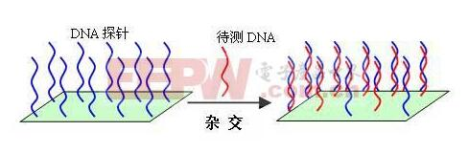
所以，我们根据这个原理，制作DNA探针。利用分子杂交这一特性，先将杂交链中的一条用某种可以检测的方式进行标记，再与另一种核酸（待测样本）进行分子杂交，然后对待测核酸序列进行定性或定量检测，分析待测样本中是否存在该基因或该基因的表达有无变化。基因芯片通常采用反向杂交方法，即将多个探针分子点在芯片上，样本的核酸靶标进行标记后与芯片进行杂交。
2）工作步骤
1、DNA探针的大量收集和纯化，基因芯片探针制备方法可以是根据基因设计特异性的PCR引物，对基因进行特异性地扩张，也可以是建立均一化的cDNA文库，通过克隆鉴定、筛选、扩增产生。
2、将纯化后的探针固定在片基上，首先要将基片进行特殊的化学处理，使玻璃片醛基化或氨基化，然后将纯化的探针通过显微打印或喷打在基片上，再将打印好的玻璃片进行后处理。
3、样品的标记，标记的方法一般是采用逆转录法或随机引物延伸法等。
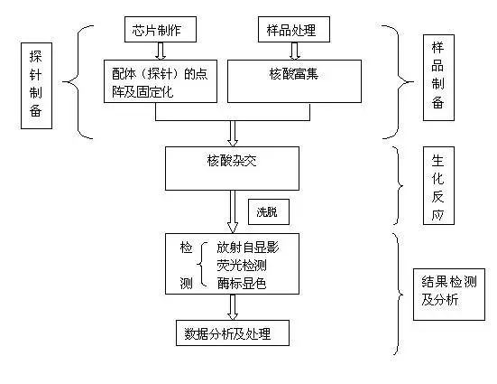
4、杂交后芯片的扫描、图像处理的采集和数据分析。
三、技术应用
1）医学诊断
1、在优生方面，目前知道有600多种遗传疾病与基因有关。妇女在妊娠早期用DNA芯片做基因诊断，可以避免许多遗传疾病的发生。
2、在疾病诊断方面，由于大部分疾病与基因有关，而且往往与多基因有关，因而，利用DNA芯片可以寻找基因与疾病的相关性，从而研制出相应的药物和提出新的治疗方法。
3、应用于器官移植、组织移植、细胞移植方面的基因配型，如HLA分型。
4、病原体诊断，如细菌和病毒鉴定、耐药基因的鉴定。
5、在环境对人体的影响方面，已知花粉过敏等人体对环境的反应都与基因有关。若对与环境污染相关的200多个基因进行全面监测，将对生态环境控制及人类健康有重要意义。
6、在法医学方面，DNA芯片比早先的DNA指纹鉴定更进一步，它不仅可做基因鉴定，而且可以通过DNA中包含的生命信息描绘生命体的脸型长相外貌特征。这种检验常用于灾难事故后鉴定尸体身份以及鉴定父母和子女之间的血缘关系。

2）生物制药领域
各大药厂和生物技术公司将会使用基因芯片发现筛选新药等。采用基因芯片技术，可以大大加快人类基因组计划的工作进度，例如用于基因测序、基因表达检测和新的遗传标志如SNP定位等，这对寻找新的功能基因、寻找新的药物作用靶点和开发新的基因药物具有重要意义。采用基因芯片可以进行超乎以前想象的工作量来检测不同物种、不同组织、不同病种、不同处理条件下的基因表达改变，从而知道开发具有不同用途的的诊断试剂盒。

四、技术优缺点
1）优点
1、高通量、多参数同步分析。
2、快速全自动分析。
3、高精确度分析。
4、高精密度分析。
5、高灵敏度分析。
2）缺点
1、技术成本昂贵
2、使用复杂
3、重复性差
4、分析泛围较狭窄

